Sefydliadau Trafnidiaeth
Mae trafnidiaeth yn bwysig iawn i’r diwydiant twristiaeth am ei fod yn galluogi twristiaid i gael mynediad i ble hoffent fynd; mae hefyd yn darparu swyddi eang ac amrywiol i bobl. Mae trafnidiaeth yn gallu digwydd yn yr awyr, ar dir neu ar y môr. Mae yna nifer o sefydliadau sy’n gweithredu o fewn y DU sy’n amrywio mewn maint a graddfa, o fach a chanolig i fawr neu ryngwladol.

Gweithgaredd 1
Pwy ydyn ni?
Mae yna sawl logo darparwyr trafnidiaeth adnabyddus sy’n gweithredu o fewn y DU isod. Gallwch chi ddarganfod pa logo sy’n cyd-fynd â’r math cywir o ddarparwr trafnidiaeth?
Cwmni Hedfan
Llong fordaith
Bws moethus
Tacsi
Fferi
Trên

Logo | Math Darparwr Trafnidiaeth




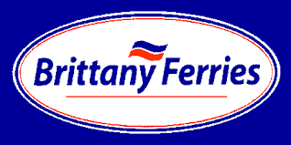

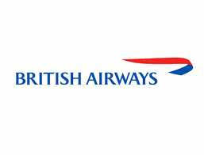





Gweithgaredd 2 – Pa ffurf o berchenogaeth?
Mae yna nifer o ddarparwyr trafnidiaeth sy’n gweithredu yn y DU sy’n amrywio yn ôl maint a graddfa; o raddfa fach neu ganolig i ddarparwyr graddfa fawr neu ryngwladol. Golyga hyn bod gan ddarparwyr trafnidiaeth wahanol ffurfiau o berchenogaeth busnes.
Gallwch chi adnabod y ffurf gywir o berchenogaeth ar gyfer y darparwyr trafnidiaeth isod?
Efallai bydd yn rhaid cynnal ychydig o waith ymchwil.
Unig fasnachwr
Ddim am elw
Cwmni Cyfgyngedig Cyhoeddus (Plc)
Partneriaeth
Cwmni Cyfyngedig Preifat (Ltd)

Darparwr Trafnidiaeth | Perchenogaeth
Cwmni Stena – cwmni teuluol sydd ddim yn gwerthu cyfranddaliadau ar y farchnad stoc
Cabiau Carla – cwmni tacsi bach yn berchen i ac yn cael ei weithredu gan fenyw o’r enw Carla Freeman
Bysiau Thomas – busnes teuluol gyda 20 bws moethus. Mae yna sawl aelod o’r teulu sy’n rhan o’r busnes ac wedi prynu cyfranddaliadau yn y cwmni.
Arriva – gweithredwr trafnidiaeth gyhoeddus dros Ewrop sydd gyda dros 60,000 o weithwyr a gweithrediadau ar draws 14 gwlad Ewropeaidd.
Llogi Bws Mini J&J – dau ddyn, Joe a Jamhal, sy’n berchen ar, ac yn rhedeg cwmni llogi bysiau mini llwyddiannus
TFD – Trafnidiaeth ar gyfer Dartmoor, grŵp o wirfoddolwyr sy’n rhedeg gwasanaeth bysiau mini, sydd gyda threlar yn gysylltiedig er mwyn cario beiciau o safleoedd ar hyd y ffordd.

